DOCUMENTO DE EVIDENCIA
Proyecto Capstone_009V
Fila Fácil

Integrantes:
• Gonzalo Gerrero
• Ariel Rivas
• Cristóbal Trigo

Contenido
1. Autenticación y Gestión de Cuenta 2
MTC_0010 – Validar login de administrador con credenciales válidas 2
MTC_0020 – Validar login de usuario con credenciales válidas 2
MTC_0030 – Validar login con contraseña incorrecta 4
MTC_0040 – Validar login con usuario inexistente 5
MTC_0050 – Validar login con campos vacíos 6
MTC_0060 – Validar cierre de sesión 7
MTC_0080 – Validar registro con email ya existente 9
MTC_0090 – Validar registro con contraseña débil 10
MTC_0100 – Validar recuperación de contraseña con email válido 11
MTC_0620 – Validar visualización y edición de nombre visible 13
MTC_0660 – Validar eliminación de cuenta 15
2. Ubicación y Búsqueda de Supermercados 19
MTC_0120 – Validar que al permitir ubicación se muestran supermercados cercanos 19
MTC_0130 – Validar comportamiento al rechazar permiso de ubicación 22
MTC_0140 – Validar comportamiento con ubicación desactivada a nivel de sistema 24
MTC_0150 – Encontrar supermercado por nombre 26
MTC_0170 – Validar búsqueda sin resultados 27
MTC_0180 – Verificar visualización de supermercados en mapa con pines 28
MTC_0200 – Validar apertura de ficha de supermercado desde la lista 30
MTC_0230 – Validar catálogo vacío en zona sin locales 31
3. Ocupación de Locales 32
MTC_0240 – Verificar nivel de ocupación del local 32
MTC_0250 – Validar que usuario logueado puede reportar ocupación 34
MTC_0280 – Verificar cálculo de ocupación con reportes recientes 35
MTC_0290 – Validar visualización de “sin datos” sin reportes recientes 38
MTC_0300 – Verificar hora del último reporte de ocupación 39
MTC_0310 – Verificar indicador de ocupación en lista de cercanos 40
MTC_0690 – Validar aviso de ocupación “lleno” en local favorito 42
4. Comentarios y Votaciones 43
MTC_0320 – Validar publicación de voto sobre el estacionamiento 43
MTC_0330 – Validar votación sobre falta de carritos 44
MTC_0340 – Validar votación sobre ofertas o novedades 45
MTC_0350 – Validar que no se puede publicar comentario vacío 46
MTC_0360 – Validar límite de largo máximo del comentario 47
MTC_0370 – Verificar orden de comentarios de más reciente a más antiguo 48
MTC_0380 – Validar actualización de comentarios con pull to refresh 49
MTC_0410 – Validar que no se puede editar ni eliminar comentario ajeno 50
MTC_0420 – Validar reporte de comentario inadecuado 51
5. Chat del Supermercado 52
MTC_0470 – Validar acceso al chat del supermercado desde la ficha 52
MTC_0480 – Validar envío de mensaje de texto en chat del local 54
MTC_0490 – Verificar recepción de mensaje de otro usuario 55
MTC_0500 – Validar aislamiento de mensajes entre chats de distintos locales 56
MTC_0520 – Validar que no se puede enviar mensaje vacío 58
MTC_0530 – Validar límite de largo y restricción de flood de mensajes 59
MTC_0540 – Validar scroll y paginación del historial de chat 60
MTC_0550 – Verificar visualización de fecha y hora de los mensajes 62
MTC_0580 – Validar reporte de mensaje en chat 63
MTC_0590 – Validar que no se une automáticamente a todos los chats 64
6. Favoritos 65
MTC_0720 – Validar marcar supermercado como favorito 65
MTC_0730 – Validar quitar supermercado de favoritos 66

1. Autenticación y Gestión de Cuenta

MTC_0010 – Validar login de administrador con credenciales válidas
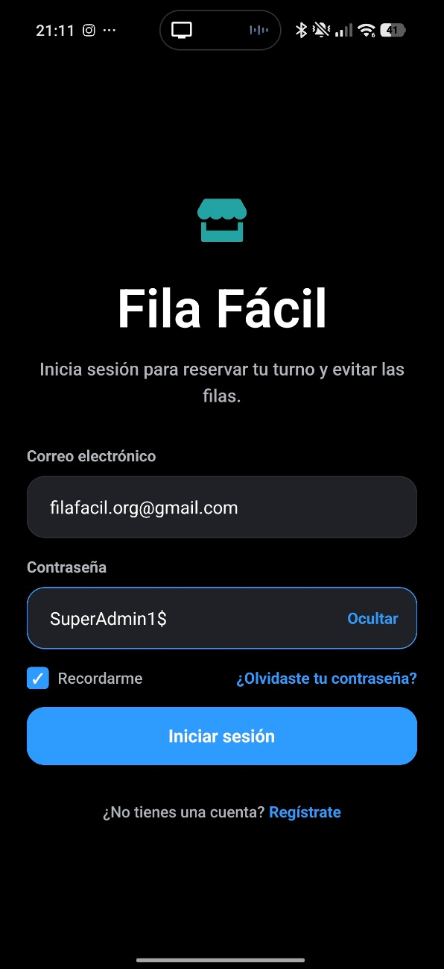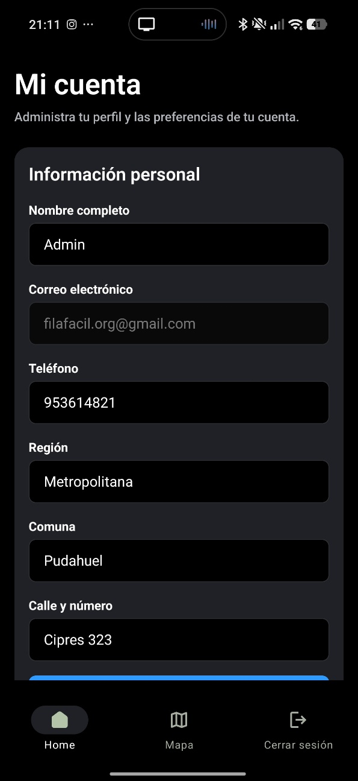

MTC_0020 – Validar login de usuario con credenciales válidas
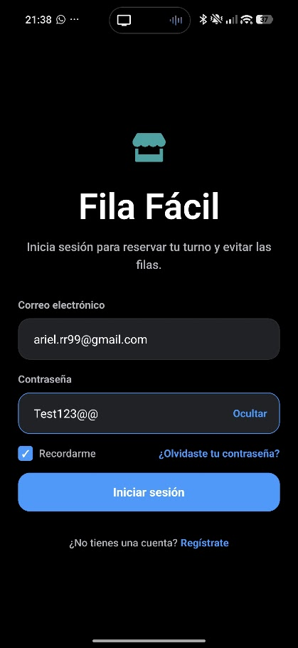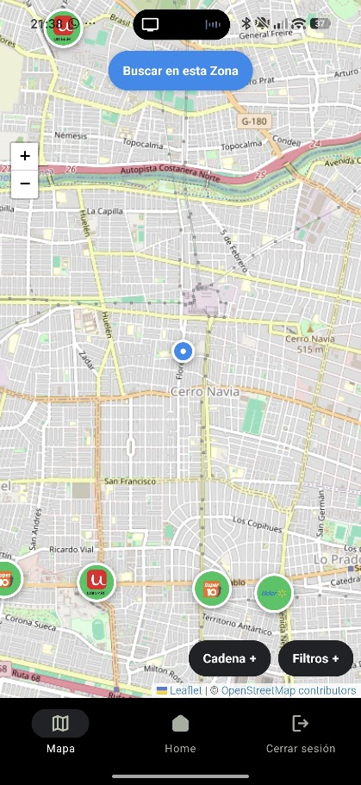

MTC_0030 – Validar login con contraseña incorrecta
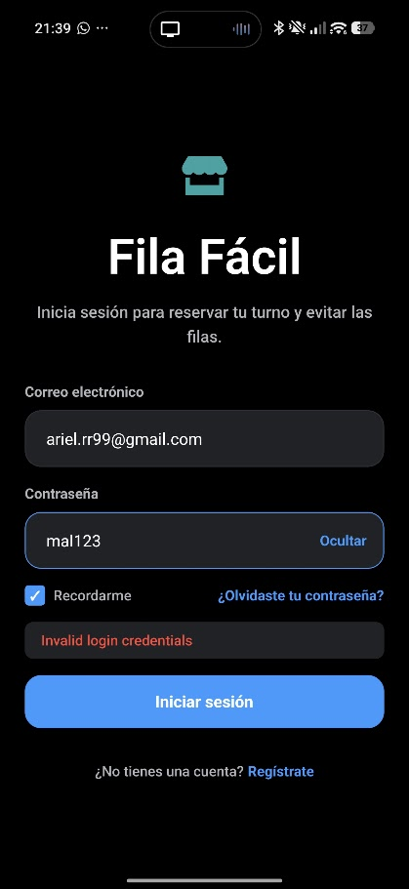

MTC_0040 – Validar login con usuario inexistente
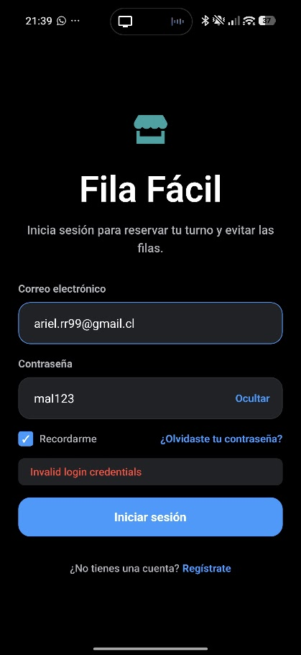

MTC_0050 – Validar login con campos vacíos
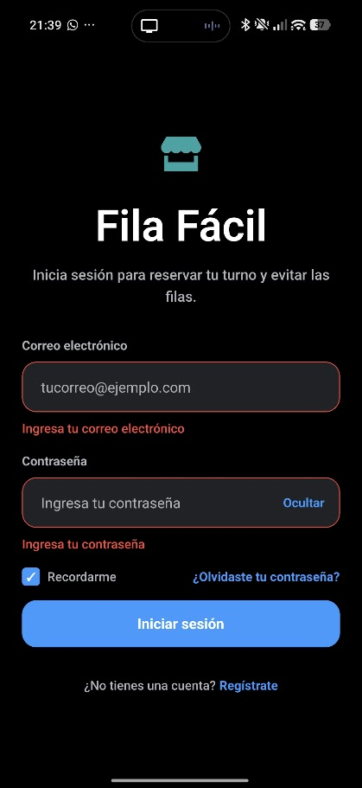

MTC_0060 – Validar cierre de sesión
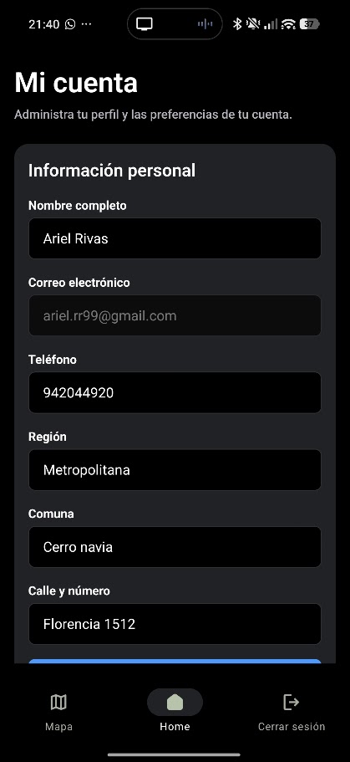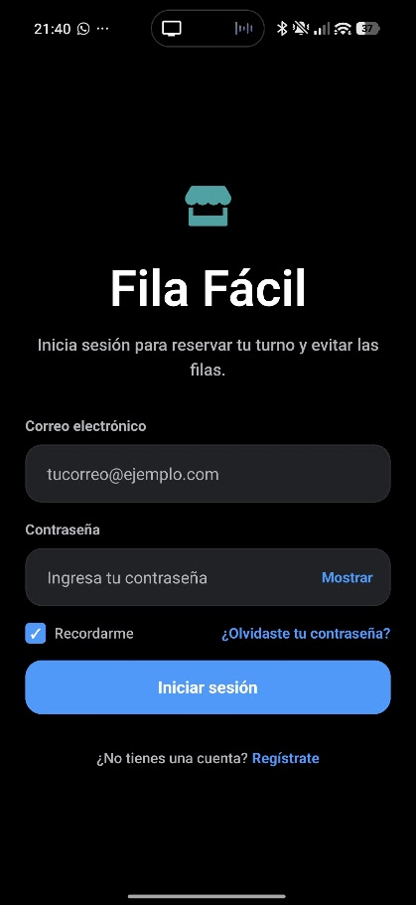

MTC_0080 – Validar registro con email ya existente
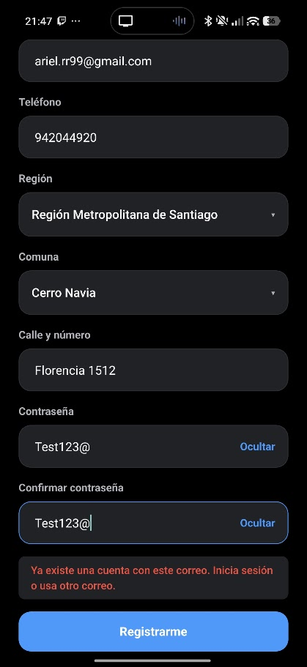

MTC_0090 – Validar registro con contraseña débil
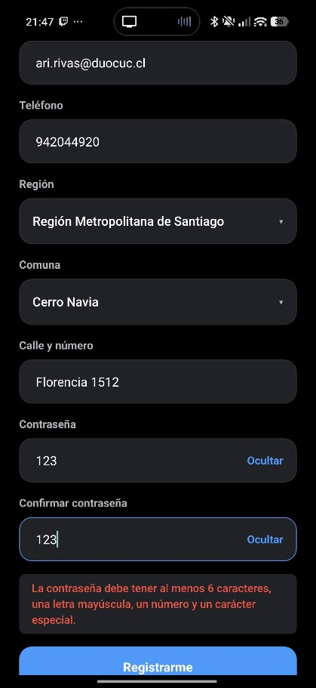

MTC_0100 – Validar recuperación de contraseña con email válido
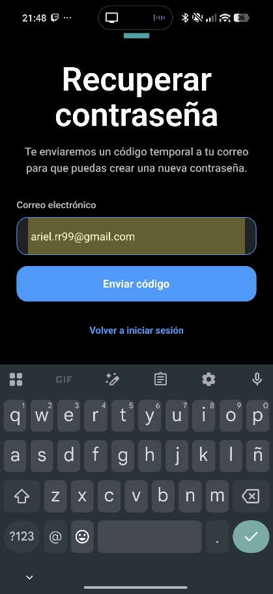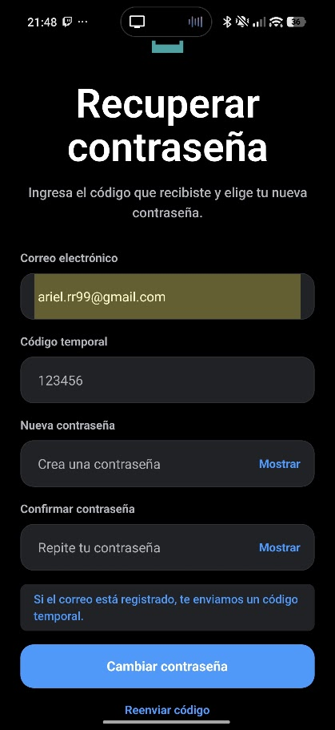

MTC_0620 – Validar visualización y edición de nombre visible


MTC_0660 – Validar eliminación de cuenta
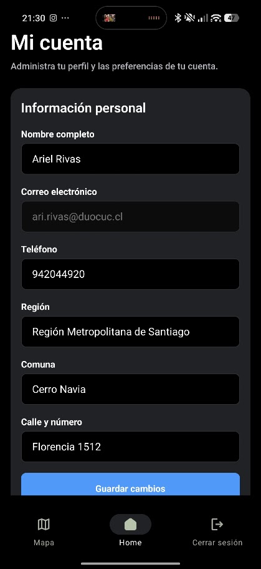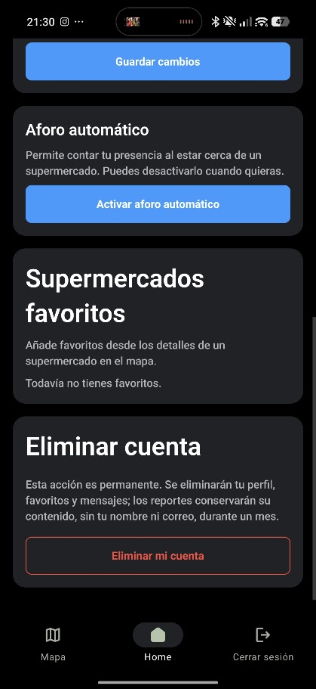
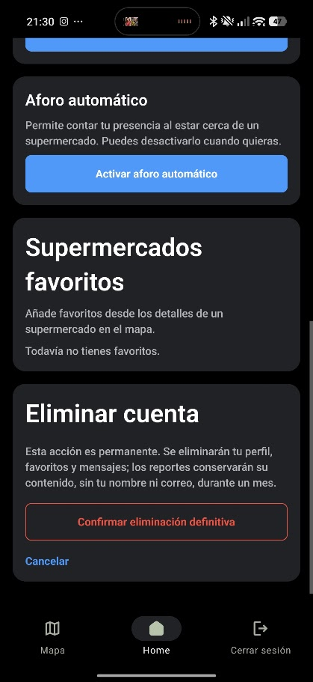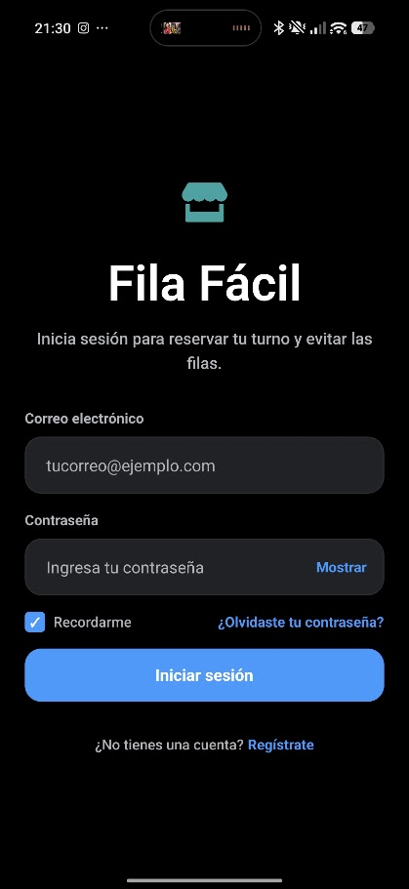

2. Ubicación y Búsqueda de Supermercados

MTC_0120 – Validar que al permitir ubicación se muestran supermercados cercanos
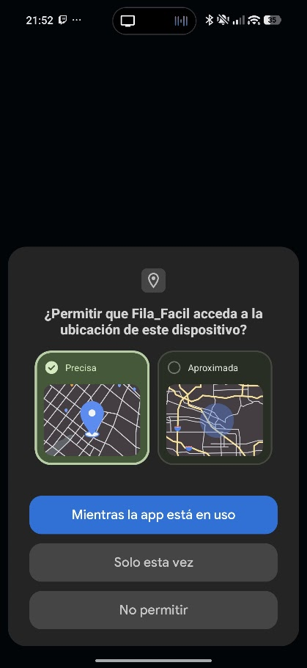
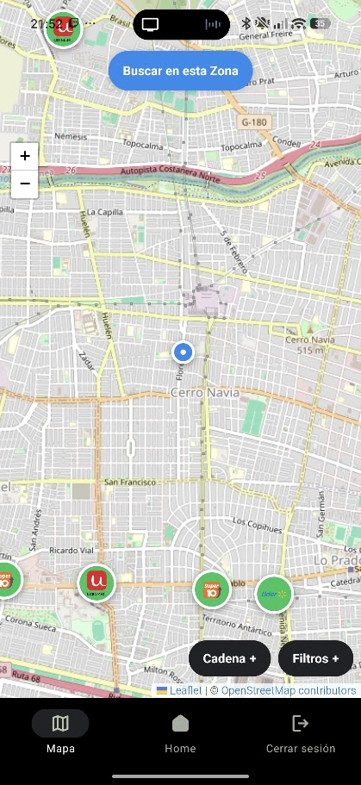

MTC_0130 – Validar comportamiento al rechazar permiso de ubicación
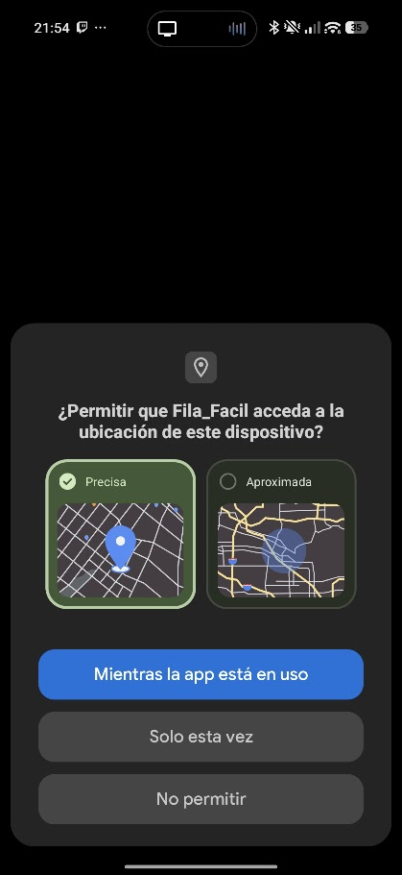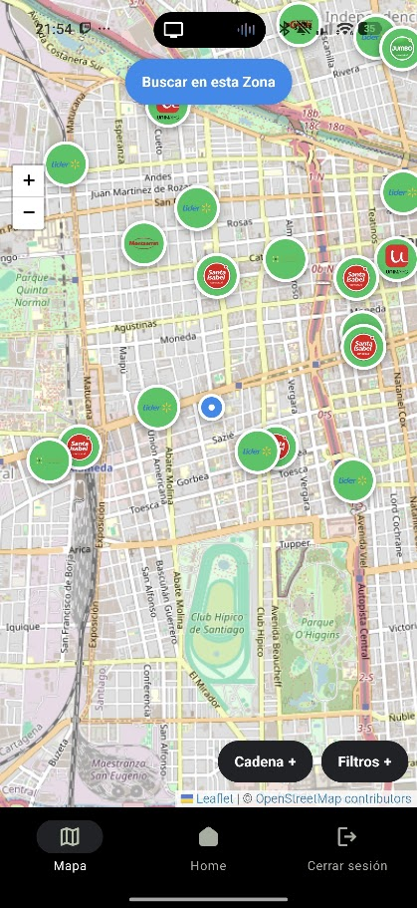

MTC_0140 – Validar comportamiento con ubicación desactivada a nivel de sistema
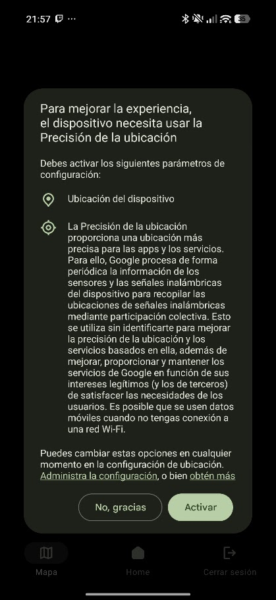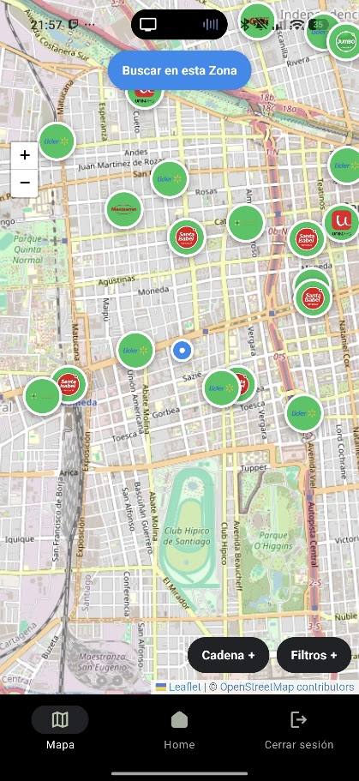

MTC_0150 – Encontrar supermercado por nombre
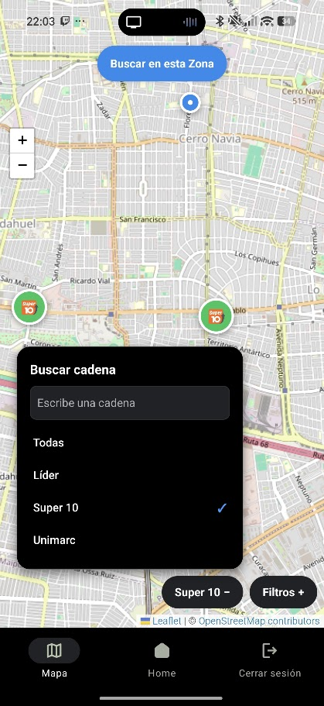

MTC_0170 – Validar búsqueda sin resultados
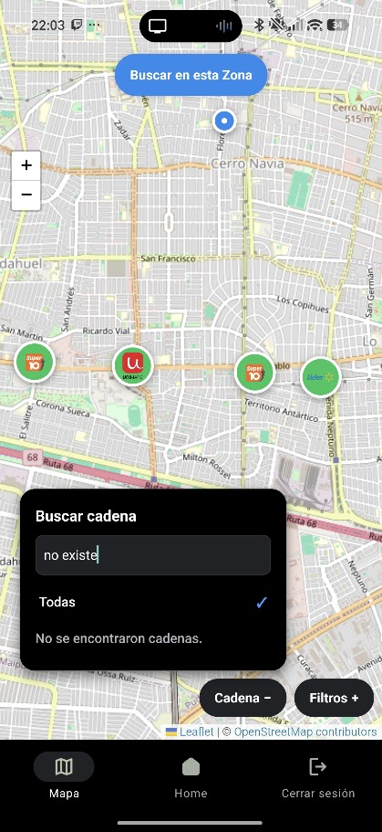

MTC_0180 – Verificar visualización de supermercados en mapa con pines
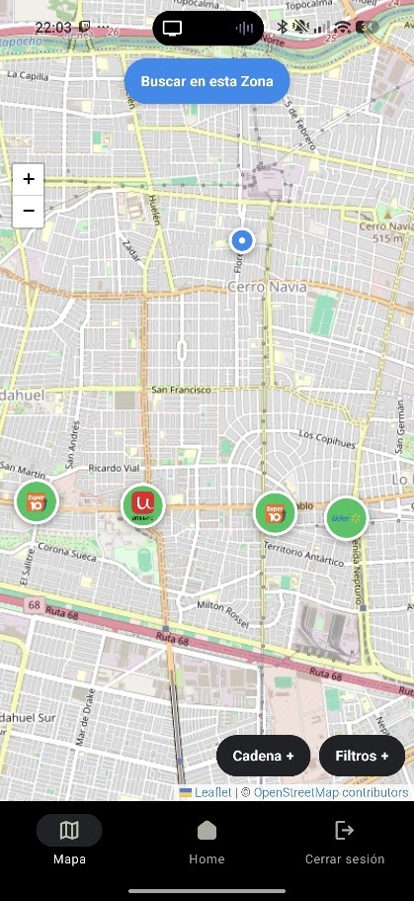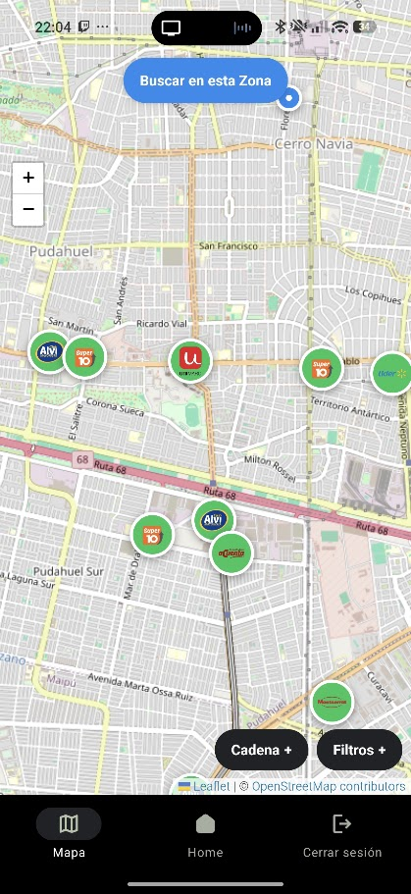

MTC_0200 – Validar apertura de ficha de supermercado desde la lista
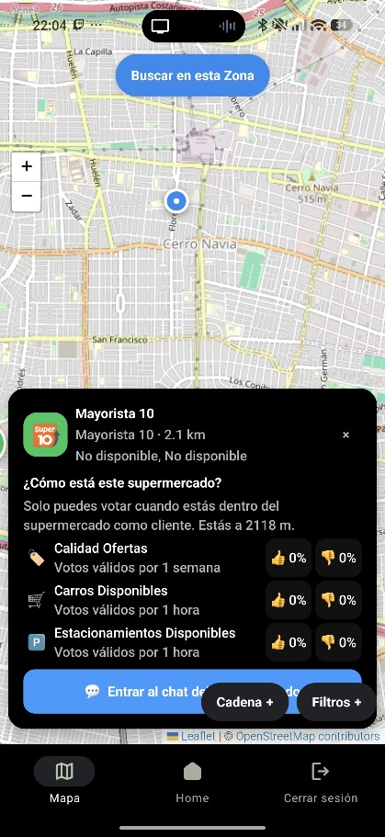

MTC_0230 – Validar catálogo vacío en zona sin locales
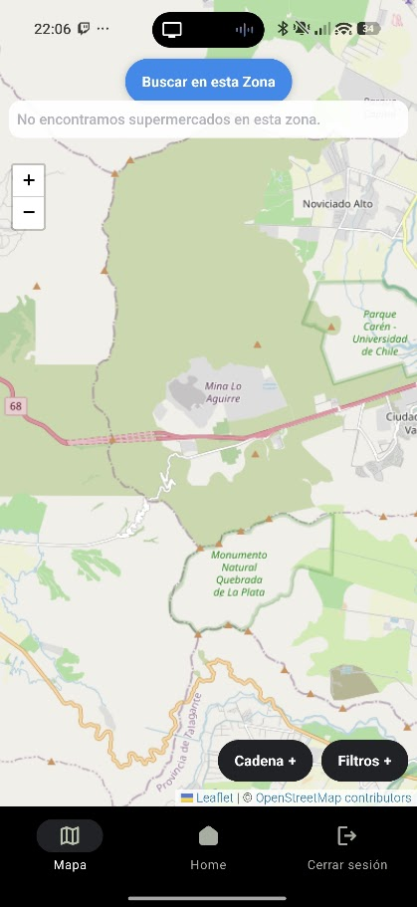

3. Ocupación de Locales

MTC_0240 – Verificar nivel de ocupación del local
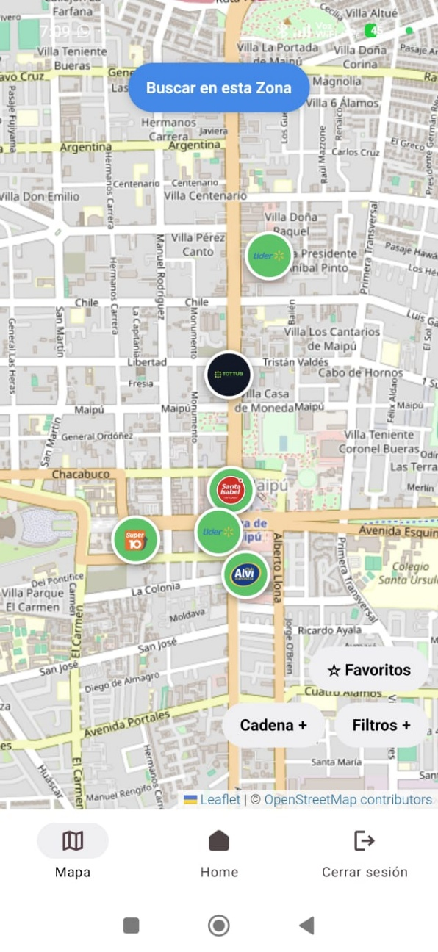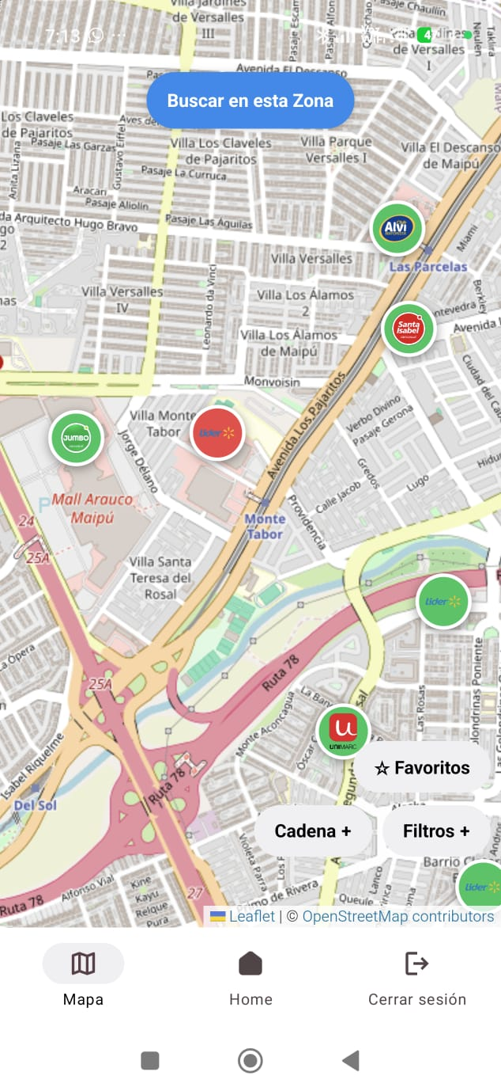

MTC_0250 – Validar que usuario logueado puede reportar ocupación

MTC_0280 – Verificar cálculo de ocupación con reportes recientes
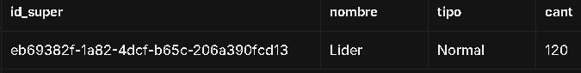
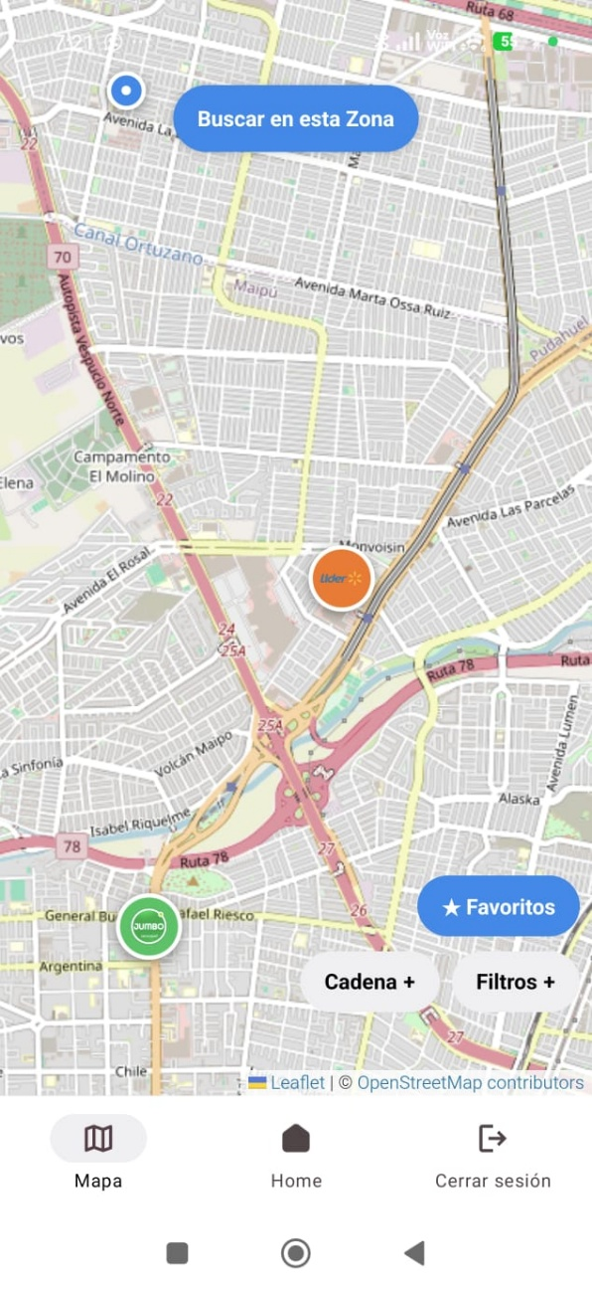

MTC_0290 – Validar visualización de “sin datos” sin reportes recientes
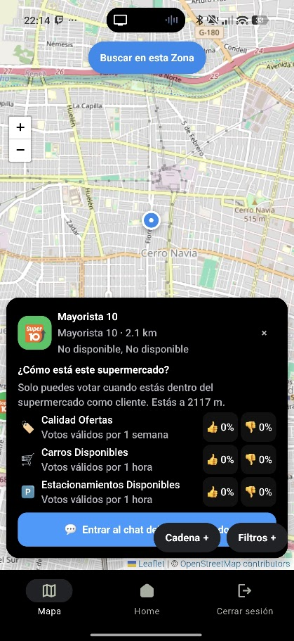

MTC_0300 – Verificar hora del último reporte de ocupación

MTC_0310 – Verificar indicador de ocupación en lista de cercanos
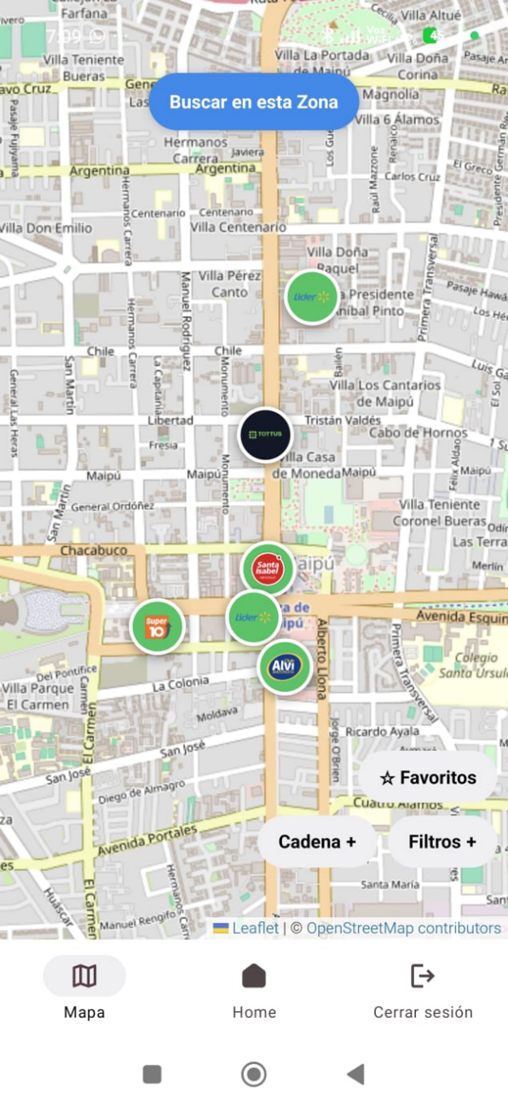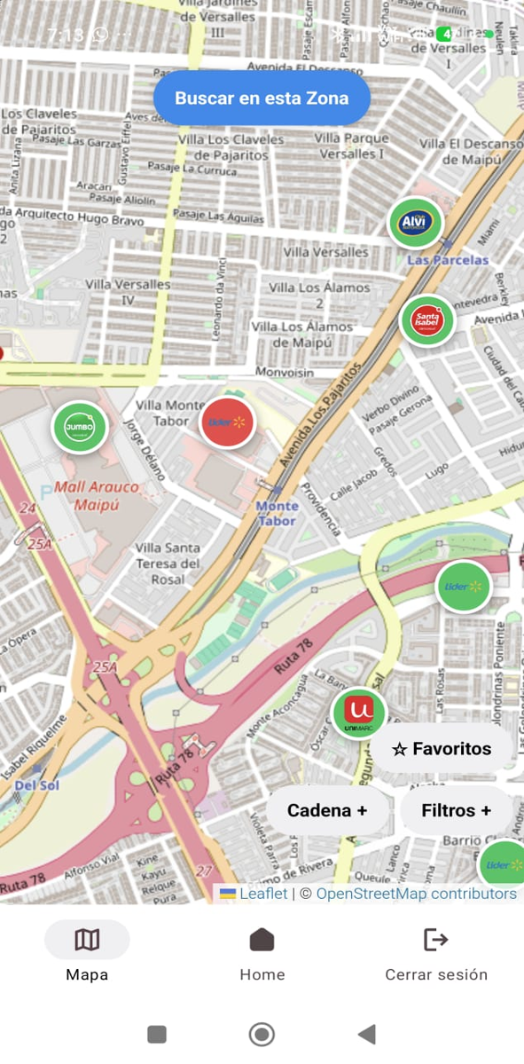

MTC_0690 – Validar aviso de ocupación “lleno” en local favorito

4. Comentarios y Votaciones

MTC_0320 – Validar publicación de voto sobre el estacionamiento
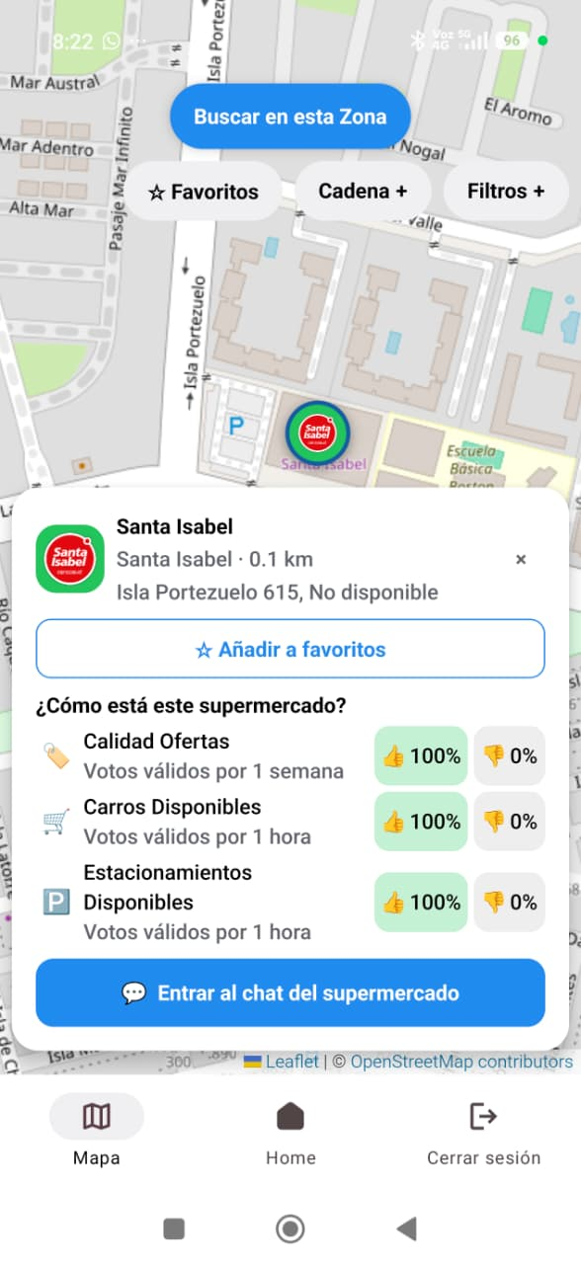

MTC_0330 – Validar votación sobre falta de carritos

MTC_0340 – Validar votación sobre ofertas o novedades

MTC_0350 – Validar que no se puede publicar comentario vacío
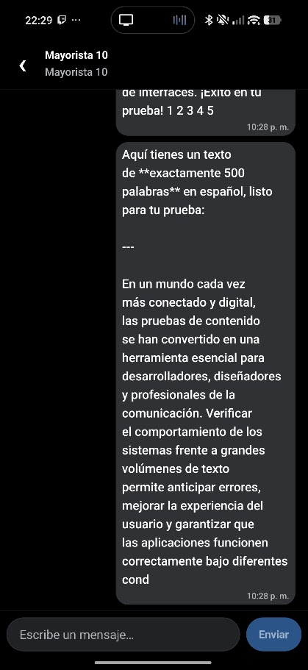

MTC_0360 – Validar límite de largo máximo del comentario

MTC_0370 – Verificar orden de comentarios de más reciente a más antiguo
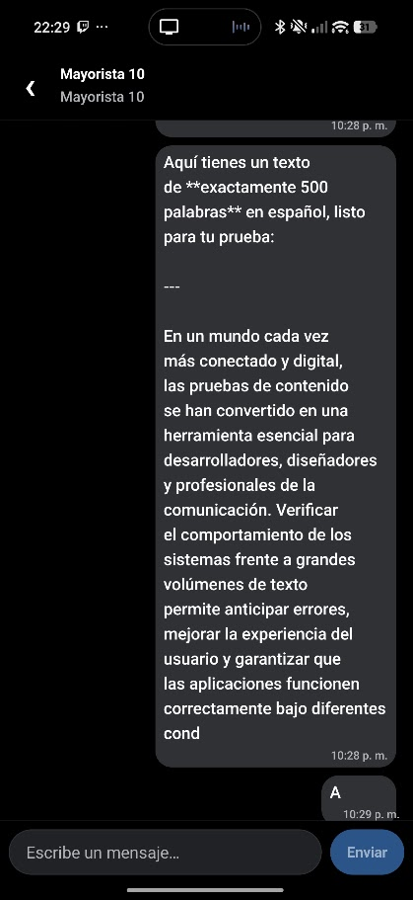

MTC_0380 – Validar actualización de comentarios con pull to refresh


MTC_0410 – Validar que no se puede editar ni eliminar comentario ajeno

MTC_0420 – Validar reporte de comentario inadecuado


5. Chat del Supermercado

MTC_0470 – Validar acceso al chat del supermercado desde la ficha
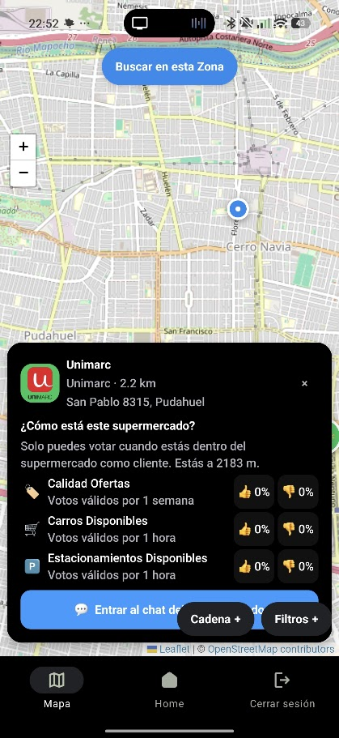

MTC_0480 – Validar envío de mensaje de texto en chat del local

MTC_0490 – Verificar recepción de mensaje de otro usuario

MTC_0500 – Validar aislamiento de mensajes entre chats de distintos locales
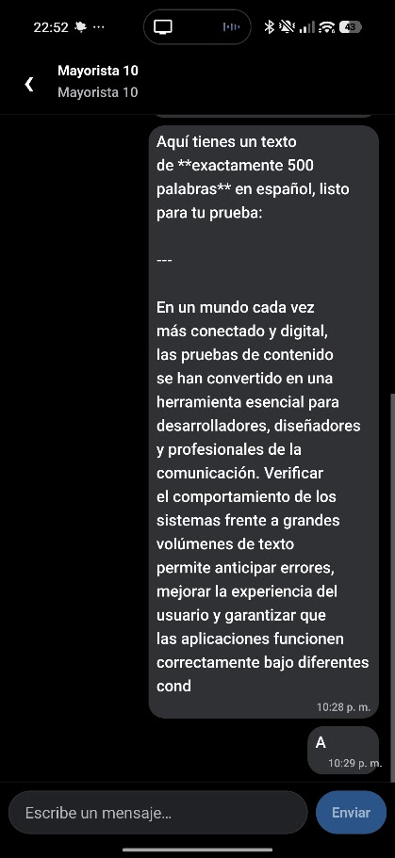

MTC_0520 – Validar que no se puede enviar mensaje vacío
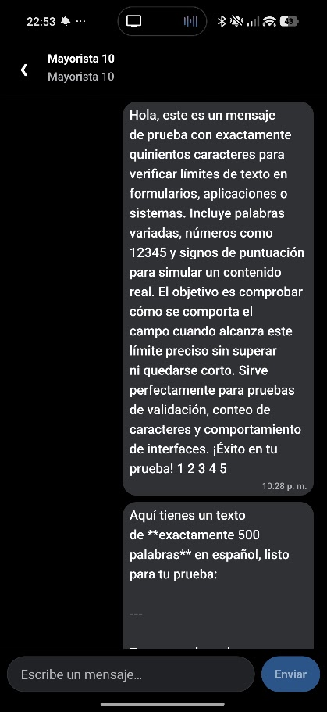

MTC_0530 – Validar límite de largo y restricción de flood de mensajes

MTC_0540 – Validar scroll y paginación del historial de chat

MTC_0550 – Verificar visualización de fecha y hora de los mensajes

MTC_0580 – Validar reporte de mensaje en chat

MTC_0590 – Validar que no se une automáticamente a todos los chats
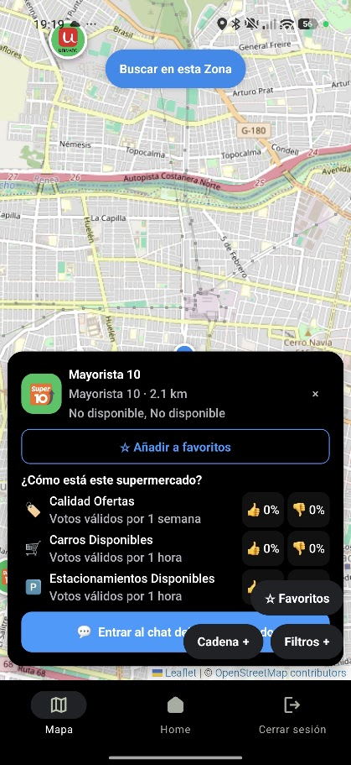

6. Favoritos

MTC_0720 – Validar marcar supermercado como favorito
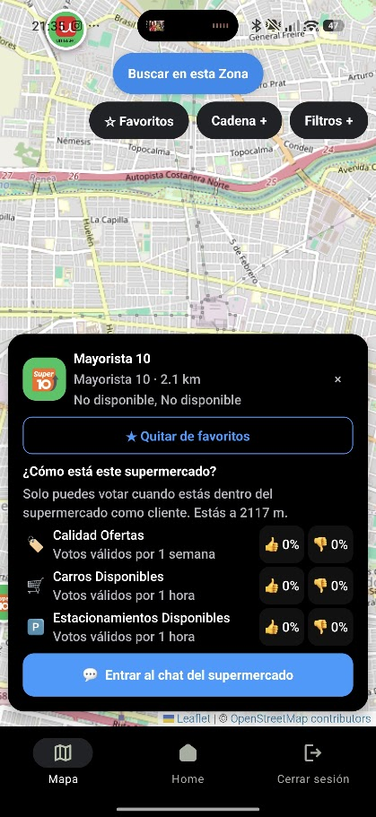

MTC_0730 – Validar quitar supermercado de favoritos


